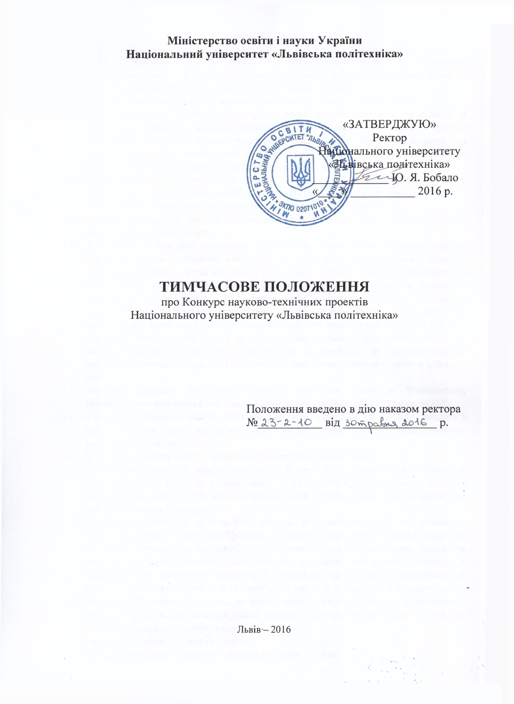

1. Загальні засади
  - Конкурс науково-технічних проектів Національного університету «Львівська політехніка» (далі – Конкурс) проводиться в рамках реалізації Програми розвитку Національного університету «Львівська політехніка» до 2020 р.
  - Засновником Конкурсу є Національний університет «Львівська політехніка».
  - Це Положення є основним документом, який регулює порядок організації та проведення Конкурсу, визначає правила та умови участі в Конкурсі, критерії оцінювання та відбору науково-технічних проектів (далі – Проектів), поданих для участі в Конкурсі, а також вимоги до поданої документації. Положення про Конкурс розміщується на сайті університету http://www.lp.edu.ua/.
  - Положення розроблене на підставі Закону України «Про наукову та науково-технічну діяльність», Статуту Національного університету «Львівська політехніка» (далі – Університету), Положення про науково-дослідну частину Університету.
  - Конкурс проводиться щорічно науково-дослідною частиною (далі – НДЧ) на підставі наказу ректора Університету.
  - Для участі в конкурсі подаються Проекти, які пропонують комплекс заходів, пов’язаних із забезпеченням виконання та безпосереднім проведенням науково-технічних розробок з метою досягнення конкретного науково-технічного (прикладного) результату у вигляді нових або вдосконалених матеріалів, процесів, пристроїв, технологій, систем, нових або вдосконалених послуг, введених в дію нових конструктивних чи технологічних рішень, завершених випробувань, що можуть бути впроваджені в суспільну практику. Науково-технічний (прикладний) результат роботи з реалізації Проекту може бути у формі експериментального зразка або його діючої моделі, конструкторської або технологічної документації на науково-технічну продукцію, дослідного зразка. Обов’язковою складовою результату роботи є бізнес-план.
  - Тематика Проектів відповідає основним науковим напрямам Університету, затвердженими рішенням Вченої ради Університету від 24.06.2014 р (Протокол №5).
  - Учасниками Конкурсу можуть бути працівники та колективи Університету спільно з представниками інших юридичних осіб (малих інноваційних компаній, науково-виробничих організацій тощо).
  - Учасники Конкурсу можуть представляти на розгляд кілька Проектів.
  - Спонсорами Конкурсу можуть виступати фізичні та юридичні особи. Спонсори Конкурсу мають право за погодженням із Засновником на розміщення текстової реклами своєї продукції або імені на організаційних та інших виданнях, що видаються для організування Конкурсу.
  - Інвесторами Конкурсу можуть бути фізичні та юридичні особи, які вкладають інвестиції у роботи з реалізації Проектів, які здобули перемогу в Конкурсі. Інвестори вступають у контрактні відносини з Університетом (який є замовником виконання робіт з реалізації Проектів), контролюють виконання контрактів. Інвестори є повноправними партнерами Конкурсу і власниками всього майна, придбаного за рахунок їх інвестицій, доки їм не повернено усі кошти за контрактом із Університетом.
  - Загальне керівництво і контроль за проведенням Конкурсу здійснює організаційний комітет, склад якого затверджується наказом ректора Університету. До складу постійних членів оргкомітету входять:
- проректор з наукової роботи (голова);
- начальник науково-дослідної частини(заступник голови);
- вчений секретар науково-дослідної частини;
- завідувач відділу організації та наукового супроводу наукових досліджень.
  - Оцінювання проектів здійснює експертна рада, до складу якої входять провідні науковці університету за тематикою представлених проектів. До складу ради можуть залучатись зовнішні експерти. До складу постійних членів експертної ради входять:
- ректор Університету (голова експертної ради);
- проректор з наукової роботи (заступник голови);
- начальник науково-дослідної частини;
- вчений секретар науково-дослідної частини;
- завідувач відділу організації та наукового супроводу наукових досліджень;
- завідувач відділу маркетингу та інноватики.
  - Між Університетом та членами експертної ради (а також - у разі призначення - ментором) укладається Договір про нерозголошення конфіденційної інформації.
  - Обсяг фінансування науково-технічної роботи-переможця Конкурсу визначається щорічно та оприлюднюється разом з інформацією про проведення та умови Конкурсу науково-технічних проектів Національного університету «Львівська політехніка» на сайті університету http://www.lp.edu.ua/.

- Мета і задачі Конкурсу
  - Основною метою Конкурсу є виявлення та підтримка перспективних проектів, які пропонують технічно та економічно ефективні, з урахуванням екологічних та соціальних аспектів, інноваційні рішення та орієнтовані на конкретний (прикладний) кінцевий результат.
  - Основними задачами Конкурсу є:
- стимулювання практичної орієнтованості наукових досліджень, які проводяться в Університеті;
- створення умов для комерціалізації наукових розробок, які мають високе прикладне значення;
- здобуття додаткових джерел фінансування науково-технічної діяльності університету;
- формування бази даних перспективних науково-технічних проектів, експертиза та відбір проектів, максимально ефективних за усіма показниками;
- інформування представників бізнес-середовища, органів місцевого самоврядування, державних органів влади та громадськості про науково-технічний потенціал Університету;
- ознайомлення науковців Університету з підходами, інструментарієм і методологією реалізації та управління проектами;
- покращення іміджу Університету як інноваційно-орієнтованого вищого навчального закладу.

- Порядок та умови проведення Конкурсу. Вимоги до Проектів.

  - Інформація про проведення та умови Конкурсу оприлюднюється на сайті Університету http://www.lp.edu.ua/ на підставі відповідного наказу ректора Університету.
  - Етапи проведення конкурсу відображено у Додатку 1.
  - Конкурсна документація подається у науково-дослідну частину Університету після опублікування інформації про Конкурс.
  - Конкурсна документація повинна відповідати вимогам п. 4 цього Положення.
  - Документи, які відповідають вимогам до комплектації та оформлення конкурсних документів, реєструються; у цьому випадку надсилається електронне підтвердження про приймання заявки. У разі, якщо документи не відповідають вимогам до комплектації та оформлення, заявка не допускається до участі в конкурсі; про це заявник повідомляється електронною поштою.
  - Документи, зареєстровані для участі в Конкурсі, подаються на розгляд експертної ради, склад якої затверджується наказом ректора.
  - Обов’язковими вимогами до Проектів є:
- схвалення вченою радою навчально-наукового інституту;
- можливість швидкого (до 1 року) отримання науково-технічного (прикладного) результату, який може бути комерціалізовано у короткі строки;
- наявність завершеної розробки, що може бути впроваджена в короткі строки, або розробки, що потребує для впровадження незначного доопрацювання;
- науковий (науково-педагогічний) працівник може виступати як керівник одного проекту серед поданих на конкурс.
  - Конкурс проводиться у два етапи. Для проведення експертизи на першому етапі формуються експертні комісії (у складі 3-4 осіб) з числа членів експертної ради. Склад комісій затверджується наказом ректора на підставі подання проректора з наукової роботи (голови експертної ради). Члени експертної комісії проводять комплексну науково-технічну (на предмет актуальності, можливості технічної та технологічної реалізації) та економічну експертизу на підставі критеріїв, визначених у п.4. Результати експертизи оформлюються у вигляді висновків (форма експертного висновку – у Додатку 5) по кожному з поданих проектів та підписуються членами експертної комісії.
  - Експертна рада Університету розглядає всі проекти, заслуховує висновки членів експертної комісії та підводить підсумки першого етапу.
  - Керівники Проектів, визначених експертною радою за підсумками першого етапу як такі, що рекомендовані до участі у другому етапі Конкурсу, запрошуються для доповіді на засіданні експертної ради.
  - Оцінювання членами експертної ради проектів-учасників другого етапу Конкурсу здійснюється після заслуховування керівника Проекту з презентацією Проекту на основі бальної системи оцінювання проектів за критеріями, зазначеними у п.4.
  - Експертна рада визначає Проект, який здобув перемогу в другому етапі Конкурсу.
  - Учасники, скеровуючи на Конкурс опис проекту, цим підтверджують свою згоду на розміщення загальної інформації про Проект на веб-сайті Університету та внесення до бази даних перспективних науково-технічних проектів.

- Критерії оцінювання проектів

      - актуальність тематики та ринкова затребуваність результатів Проекту;
      - можливість швидкої комерціалізації науково-технічного результату Проекту;
      - технологічна новизна пропонованих рішень;
      - науково-технічна обґрунтованість рішення та ступінь готовності до впровадження у виробництво;
      - очікуваний економічний ефект від впровадження у виробництво;
      - якість підготовки, оформлення і представлення конкурсної документації.

- Вимоги до комплектування, оформлення та подання конкурсної документації

  - Конкурсна документація включає такі документи:
- заявку на участь в конкурсі, оформлену відповідно до Додатку 2 цього Положення;
- опис проекту, оформлений відповідно до Додатку 3 цього Положення;
- копії документів, які підтверджують право на об’єкти інтелектуальної власності (за наявності);
- документ, які підтверджує повноваження особи на здійснення дій від заявника (у разі подання проектів працівників Університету спільно з представниками інших юридичних осіб;
- копію паспорту та копію трудової книжки (для представників інших юридичних осіб).
  - Проект повинен бути виконаний машинописним текстом на аркушах формату А4 обсягом не більше 20 аркушів (крім креслень), мати шрифт Times New Roman 12, міжрядковий інтервал 1,5. Сторінки мають бути пронумеровані.
  - Після завершення терміну приймання заявок науково-дослідна частина здійснює перевірку на відповідність тематики поданих Проектів науковим напрямам Університету, а представлених документів – на відповідність вимогам п. 5.1. та 5.2. цього Положення.
  - Підставою для відмови від участі в Конкурсі є:
  - тематика проектів не відповідає науковим напрямам Університету;
  - конкурсна документація представлена з порушенням порядку та термінів подання документів, не відповідає вимогам до комплектування та оформлення;
  - конкурсна документація не містить встановлених обов’язкових відомостей;
  - конкурсна документація містить недостовірні відомості.
  - На засіданні експертної ради, як правило, доповідає керівник проекту (заявник), який представляє експертній раді презентацію у форматі PowerPoint.

- Укладання договору про виконання роботи з реалізації Проекту.
Основні визначення, що використовуються у договорі. Виконання роботи, контроль і звітність.

  - Для реалізації Проекту, який здобув перемогу у другому етапі Конкурсу укладається договір про проведення роботи між Замовником та Виконавцем (далі –Договір), затверджується технічне завдання та планова калькуляція кошторисної вартості. Договір підписується уповноваженими особами від Замовника та Виконавця.
  - Основними термінами та визначеннями, що використовується у Договорі, є:
Замовник виконання роботи з реалізації проекту – Університет, з однієї Сторони. Замовник визначає та погоджує основні вимоги до роботи, забезпечує її фінансування за рахунок власних чи залучених коштів, та користується її результатами. Технічне завдання затверджує проректор з наукової роботи; планову калькуляцію кошторисної вартості підписують проректор з наукової роботи та проректор з економічних питань.
Виконавець роботи – організаційна структура (зокрема, тимчасовий творчий колектив), очолювана керівником роботи, що створюється на період її виконання, з другої Сторони. Завданням Виконавця роботи є досягнення цілей та реалізація завдань Проекту. Склад колективу Виконавця роботи залежать від масштабу, складності та інших характеристик роботи та включає, крім керівника роботи, учасників роботи.
Керівник роботи – особа, якій Замовник делегує повноваження щодо управління роботою з реалізації Проекту: планування, контроль та координацію дій учасників роботи.
Ментор роботи – особа, що за угодою із Замовником бере на себе відповідальність за контролем виконання робіт з реалізації Проекту.
  - Етапи виконання роботи, визначеної Договором (далі – Роботи), подано у Додатку 4.
  - Робота, визначена договором та технічним завданням, підлягає державній реєстрації й обліку в Українському інституті науково-технічної експертизи та інформації (УкрІНТЕІ) відповідно до Порядку державної реєстрації та обліку відкритих науково-дослідних, дослідно-конструкторських робіт і дисертацій, затвердженого наказом Міністерства освіти і науки України від 27.10.2008 № 977.
  - Договір про виконання Роботи та її державна реєстрація й облік в УкрІНТЕІ є обов’язковою умовою для фінансування цієї Роботи Замовником та підставою для її проведення Виконавцем.
  - Кошти, виділені Замовником в установленому порядку, є цільовими і не можуть бути використані виконавцем з будь-якою іншою метою та на інші потреби, що не передбачені кошторисом.
  - Керівник Роботи несе відповідальність за цільове використання коштів. Матеріальні цінності, придбання яких передбачається кошторисом Роботи, залишаються у користуванні Виконавця та ставляться на баланс Замовника в установленому порядку, якщо інше не передбачено договором.
  - Планування, облік і калькуляція собівартості Роботи здійснюється відповідно до Типового положення, затвердженого постановою Кабінету Міністрів України від 20.07.1996 № 830 (зі змінами і доповненнями).
  - Майнові права на об’єкти права інтелектуальної власності (ОПІВ), створені під час виконання Роботи за кошти Замовника, набуваються Замовником на підставі законів України та договору з творцем (творцями) ОПІВ і використовуються відповідно до Угоди про відступлення Виконавцями Роботи права на отримання охоронних, реєстраційних документів та майновими правами на ОПІВ Університету.
  - У випадку виконання Роботи спільно з іншими юридичними особами, взаємовідносини при створенні ОПІВ, передачі третій Стороні та розподіл прибутку (винагороди) з такої передачі будуть предметом Додаткової угоди між ними в кожному окремому випадку з урахуванням вкладу кожної із Сторін. ОПІВ, створені на раніше отримані результати, до виконання робіт в межах Договору, належать Стороні, що їх створила.
  - Витрати, пов’язані з отриманням охоронних документів або реєстрацією майнових прав на ОПІВ, отримані під час та в результаті виконання Роботи, підтримкою їх дії, а також з проведенням патентних досліджень, можуть здійснюватися Університетом за рахунок спеціального фонду бюджету, за рахунок коштів Проекту або спонсорських надходжень.
  - Поточний контроль за виконанням робіт здійснює експертна комісія, яка призначається наказом ректора. На її вимогу виконавці робіт повинні надавати необхідну документацію, створювати умови для перевірки ходу виконання робіт та проведених витрат за договором. За необхідності може бути призначено Ментора - незалежного Представника університету (Замовника), який буде здійснювати контроль за ходом виконанням робіт, запланованих у Проекті та передбачених Договором.
  - Наприкінці кожного етапу (згідно з технічним завданням) експертна рада розглядає звіт про виконання етапу, оцінює отримані результати, їх відповідність технічному завданню та договору та приймає рішення щодо подальшого виконання проекту.
  - Після завершення встановлених строків виконання Роботи результати розглядаються на засіданні експертної ради. Експертна рада проводить експертну оцінку завершеної Роботи та упродовж двох тижнів формує висновок про результати її виконання та можливості подальшого їх використання. Висновок та основні результати виконання Роботи оприлюднюються на веб-сайті Університету.
  - Після завершення виконання Роботи Керівник Роботи подає до НДЧ Акт здавання-приймання Роботи за Договором (у трьох примірниках та електронній формі); звіт про виконання кошторису витрат з розрахунками витрат за статтями, а також науковий звіт (в одному примірнику та електронній формі), оформлений відповідно до ДСТУ 3008-95 «Документація. Звіти у сфері науки і техніки. Структура і правила оформлення», разом із копією технічної документації на продукт(и), отриманий(і) в результаті виконання Роботи.
  - Разом з Актом здавання-приймання Роботи Керівник Роботи подає в електронному та паперовому вигляді по дві копії облікової картки НДР і ДКР (ОК) та інформаційної картки науково-технічної продукції (ІК НТП).
  - Після завершення виконання Роботи Керівник Роботи забезпечує впровадження результату; відділ маркетингу та інноватики НДЧ сприяє комерціалізації отриманого науково-технічного результату шляхом надання додаткових інформаційно-сервісних послуг та допомоги у пошуку інвестора.

- Заключні положення
  - Положення вводиться в дію з моменту його затвердження наказом ректора.
  - Зміни та доповнення до положення вносяться за умови необхідності та затверджуються у тому ж порядку.

Проректор з наукової роботи |  | Н.І. Чухрай
Проректор з економічних питань-головний бухгалтер |  | А.С. Мороз
Начальник НДЧ |  | Л.В. Жук
Начальник юридичного відділу |  | А.М. Мороз

Додаток 1
Етапи проведення
Конкурсу науково-технічних проектів Національного університету «Львівська політехніка»
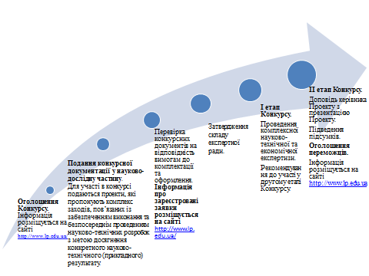

Додаток 2
Заявка на участь
в Конкурсі науково-технічних проектів
Національного університету «Львівська політехніка» у _____ році

Назва Проекту
(не більше 15 слів)

Керівник проекту
(прізвище, ім’я, по батькові, науковий ступінь, посада, місце роботи, телефон, e-mail)

Учасники проекту
(прізвище, ім’я, по батькові, науковий ступінь, посада, місце роботи)

«_____»___________ ________________
Підпис керівника Проекту

Додаток 3

Опис науково-технічного Проекту

- Назва Проекту.
- Опис Проекту.
  - Визначення конкретної науково-технічної проблеми, на вирішення якої спрямовується Проект.
  - Обґрунтування важливості вирішення проблеми.
- Цілі і задачі Проекту.
- Основні наукові принципи, покладені в основу виконання Проекту.
- Технічне обґрунтування Проекту (опис досягнутих технічних рішень та їх новизна).
- Стадія готовності Проекту на момент подання заявки (із вказанням вже реалізованих етапів науково-технічного проекту (виконання НДР, виготовлення дослідного зразка, наявність експериментальної технологічної установки (технологічної лінії), підготовка або освоєння серійного виробництва (наявні потужності), налагодження продажу (обсяг продажу).
- Термін виконання роботи з реалізації Проекту.
- Захист інтелектуальної власності (вказати, чи є запатентованою технологія (подано заявку на патент, отримано патент №) в Україні, закордоном; найближчі аналоги (прототипи) розробки (номер патента, де зареєстрований, дата видачі та термін дії патенту).

Тип та номер документу | Назва | Де зареєстровано | Дата видачі | Термін дії | Найближчі аналоги  розробки

- Результат роботи з реалізації Проекту (експериментальний зразок або його діюча модель, конструкторська або технологічна документація на науково-технічну продукцію, дослідний зразок).
- Етапи виконання роботи з реалізації Проекту:

Термін реалізації етапу | Назва та зміст етапу | Очікувані результати етапу | Форма звітності (проміжний звіт, заключний звіт, бізнес-план, експериментальний зразок, конструкторська або технологічна документація на науково-технічну продукцію, дослідний зразок)

- Перспективи комерціалізації очікуваних результатів.
- Загальна вартість роботи з реалізації Проекту. Необхідний обсяг фінансування з боку Університету.
  - Опис потреб для реалізації Проекту із вказанням джерел фінансування.
  - Обсяг фінансування з боку Університету, необхідний для реалізації Проекту, та напрями їх використання.
Статті витрат | На весь період | У тому числі за кварталами
Статті витрат | На весь період | 1 | 2 | 3 | 4
- Витрати на оплату праці
- Відрахування на соціальне страхування
- Матеріали і комплектуючі
- Оплата комунальних послуг та енергоносіїв
- Витрати на службові відрядження
- Спецустаткування для наукових експериментальних)робіт
- Витрати на роботи, які виконують сторонні підприємства, установи і організації
- Інші послуги
- Інші витрати
- Накладні витрати
- Всього витрат

- Опис ринку (характеристика конкретних потенційних Замовників (1-2 підприємства) та кінцевих споживачів продукту/технології )

Оцінювання потенційного ринку продукту/технології в регіоні, (країні, світі). Собівартість та ринкова ціна продукту/технології).
- Ринкові переваги (також вказати 2-3 виробників аналогічних (конкуруючих) продуктів (технологій)-аналогів, а також їх вартість).
- Оцінювання економічної ефективності Проекту.
- Доробок керівника та відповідальних учасників Проекту за напрямом пропонованої роботи за останні 5 років.
  - Держбюджетні НДР
Назва НДР | Керівник НДР | Термін виконання | Обсяг фінансування, тис.грн.

  - Госпдоговірні НДР
Назва НДР | Керівник НДР | Термін виконання | Обсяг фінансування, тис.грн.

  - Гранти, що фінансувались закордонними організаціями
Назва гранту | Керівник НДР | Термін виконання | Назва організації, як фінансувала грант,  обсяг фінансування, тис.грн.

  - Основні публікації
Назва публікації | Автор | Бібліографічні дані | Тип видання

  - Дисертації
Назва дисертації | Прізвище здобувача  наукового ступеня | Дата захисту
Докторські дисертації
Кандидатські дисертації

Керівник Проекту | ________________/______________/

Додаток 4
Етапи виконання роботи, визначеної Договором між Замовником та Виконавцем
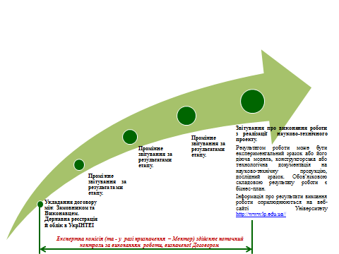
Додаток 5
Експертний висновок
з оцінювання науково-технічного проекту

Назва Проекту
Керівник проекту

 | Критерії оцінювання |  |  | Можлива  оцінка | Оцінка експерта
Актуальність та практична цінність проекту(вибрати необхідне):
- висока для конкретної галузі економіки та суспільства;
- висока для декількох підприємств, організацій, установ;
- може мати місце для декількох підприємств, організацій, установ;
- може мати місце, але обґрунтування сумнівні;
- практична цінність відсутня, недостатня або витрати на проект перевищують її
Технічна новизна (новизна пропонованих рішень) (вибрати необхідне):
- Можливість створення нової конкурентоспроможної технології
- Можливість суттєвого розвитку існуючих технологій
- Передбачається використання традиційних технологічних підходів
 | Обґрунтованість та вірогідність виконання роботи з технічної точки зору
 | Можливість швидкої комерціалізації науково-технічного результату Проекту
 | Очікуваний економічний ефект від впровадження результатів у виробництво
 | Оцінка відповідності запланованих poбiт науковим i технічним можливостям виконавців
 | Оцінка наукового доробку виконавців за тематикою проекту
 | Вірогідність виконання роботи y межах встановленого терміну
 | Відповідність вимогам Конкурсу
 | Якість підготовки та оформлення конкурсної документації
 | Загалом кількість балів
Висновок експертної комісії:

 |  | Підпис | (Прізвище та ініціали, науковий ступінь, посада)
Члени експертної комісії:

